Ах, как в этот день было жарко! От жары цветы поникли, травка пожелтела.
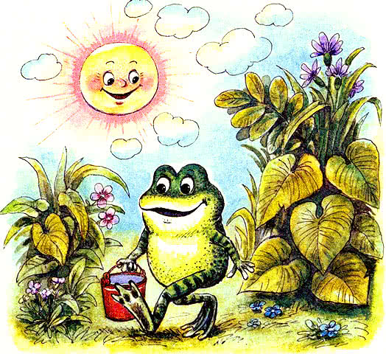
Подумал-подумал лягушонок, взял ведёрко и куда-то пошёл.На лугу он
встретил корову.— Хочешь, я дам тебе молочка? — спросила корова.
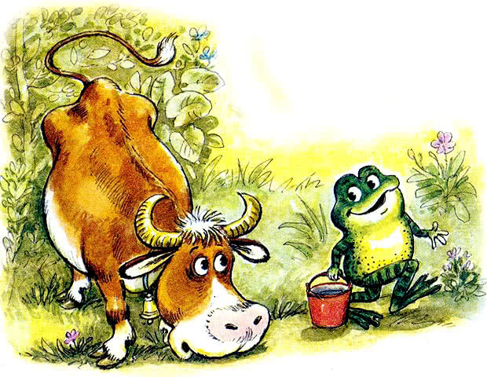
— Нет, — ответил лягушонок и пошёл дальше.На полянке он встретил козочку.— Хочешь, я дам тебе молочка? — спросила козочка.
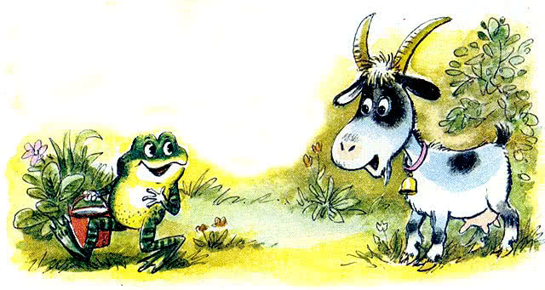
— Нет, квакнул опять лягушонок и пошёл ещё дальше.Долго шёл лягушонок, размахивая ведёрком.И, наконец, увидел он синие горы. На их вершинах жили пушистые белые облака.Подозвал лягушонок самое маленькое облачко и сказал ему:— Дай мне, пожалуйста, немножко молочка!
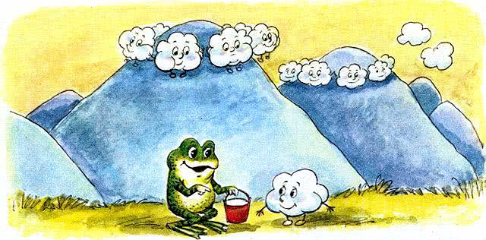
Ничего не ответило облачко, только вздохнуло громко. Заглянул лягушонок в ведёрко, а там — буль-буль! — молочко!
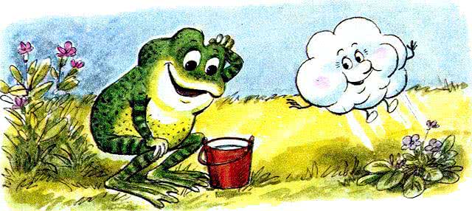
Вернулся домой лягушонок и говорит:— А я облачковое молочко принёс!
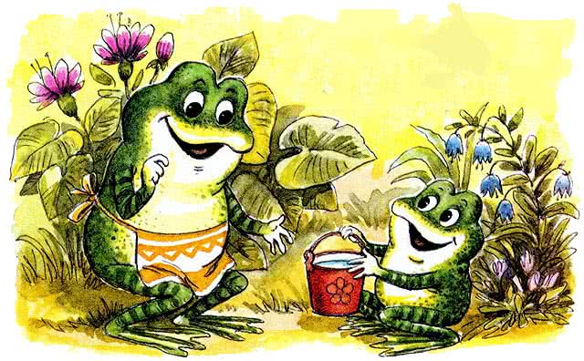
— Какое же это облачковое молочко? Это просто голубой дождик. Кто же его пить будет?— Как кто, — ответил лягушонок, — а цветочки махонькие?И он напоил цветы и травку парным облачковым молочком. Ещё и муравьишке осталось.
